PRESSEMITTEILUNG

NEUES AUS DEM TRENTINO
Darauf dürfen wir uns in der Saison 2018/2019 freuen

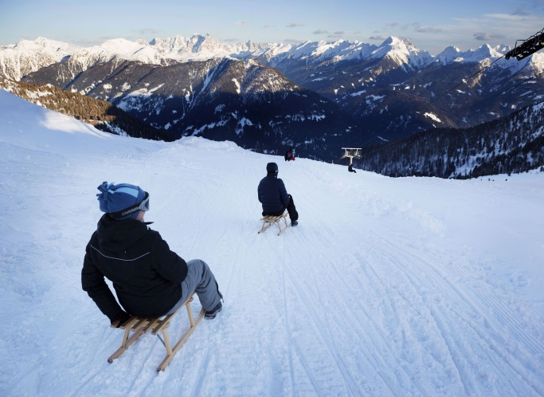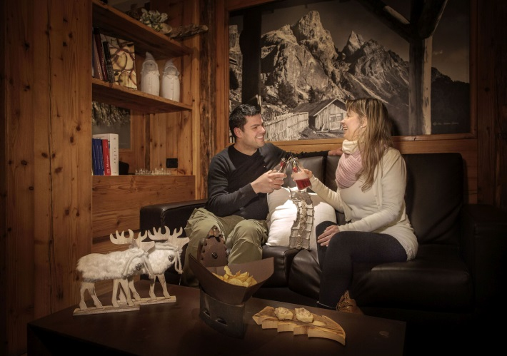
© Graziano Panfili_Val di Fiemme_ Pampeago - Passo © Daniele Lira_San Martino di Castrozza - Brindisi –
Feudo – Slitte Aperitivo in baita

Trento, Oktober 2018. Immer anders, immer am Puls der Zeit, immer wieder überraschend präsentiert sich die Winterwelt des Trentino. So erwartet Wintersportler auch in dieser Skisaison wieder viel Neues an den Pisten.

Musikalische faszinierende Eis-Musik auf dem Gletscher Presena
Ein ganz besonderer Konzertsaal lädt in diesem Winter zu einer faszinierenden Musikreise in die Trentiner Eiswelten ein. Auf dem Presena-Gletscher auf 2.600 Metern Höhe lässt der US-amerikanische Künstler und Eis-Schnitzer Tim Linhart ein Konzert-Iglu mitten im Schnee entstehen. Jeweils bis zu 200 Zuschauer können in dieser frostigen Umgebung vom 29. Dezember 2018 bis zum 31. März 2019 eine Reihe an Konzerten und musikalischen Events besuchen, die mindestens ebenso außergewöhnlich sind wie ihr Rahmen. Denn die Instrumente sind ebenfalls aus purem Eis geschnitzt. Ein einzigartiges Gesamtkunstwerk!

Gratis Skifahren lernen beim Free Ski Day
Ob Abfahrt, Langlauf oder Snowboard: Am Samstag, den 15. Dezember 2018 bieten erfahrene Skilehrer und Skilehrerinnen im gesamten Trentino jeweils zweistündige, vormittägliche Gruppenkurse an – vollkommen kostenfrei. Beim Free Ski Day mitmachen können sowohl Erwachsene als auch Kinder ab vier Jahren. Für sie ist die Fahrt in den Liften gratis und wer selbst keine Ausrüstung hat, kann diese für die Dauer des Kurses kostenlos entleihen. Für alle, die beim Free Ski Day Lust auf mehr bekommen haben, gilt erstmals in dieser Saison ein attraktives Extra-Angebot: Sie können einen 2-Tages-Skipass für das gesamte Wochenende, den 15. und 16. Dezember 2018, zum Preis von einem Tagesticket erwerben. Voraussetzung ist mindestens eine Übernachtung im Trentino.

Sonne pur: neues Chalet 44 Dolomites Lounge – Bellamonte-Alpe Lusia
Die neue Attraktion des Skigebiets ist das Chalet 44 Dolomites Lounge. Mit der diesjährigen Skisaison öffnet das Panoramarestaurant auf fast 2.000 Metern Höhe seine Türen für Besucher. Die Architekten haben sich von dem zeitgenössischen Design der Talstation Bellamonte 3.0 inspirieren lassen. Faszinierend ist vor allem die 600 Quadratmeter große Sonnenterrasse mit einem spektakulären Panorama auf die Dolomiten Pale di San Martino und die Lagoraiberge.

Top-Aussicht: Gourmet-Rifugio mit eigener Abfahrt - Alpe Cermis
Rund um Weihnachten eröffnet auf der Alpe Cermis eine neues Feinschmecker-Rifugio, das zu einem Einkehrschwung bei erlesenen italienischen und typisch trentiner Gerichten einlädt. Passend zu den Speisen werden edle Weine und prickelnde Aperitivi gereicht. Hoch oben auf 2.170 Metern am Joch von Bombasel schweifen die Blicke unendlich weit über die Gipfel, während die Gäste gleichzeitig das farbenfrohe Gewimmel auf der Prafiorì-Abfahrt verfolgen können.

Neue Rodelpiste und Romantik im Chalet Caserina - Skicenter Latemar
Hier steckt jede Menge Spaß für Kinder und Rodel-Anfänger drin! Die neue, 400 Meter lange Schlittenabfahrt ergänzt das familienfreundliche Angebot im Skigebiet Latemar. Mit dem Latemar-Sessellifft geht’s hinauf zur Abfahrt, während Schlitten bequem auf den Campo Scuola Lift geladen werden. Und los ins rasante Schneevergnügen! Das oberhalb der Agnello-Abfahrt gelegene Chalet Caserina lädt mit Liegestühlen und Sitzsäcken zum Entspannen auf die Terrasse ein, während zeitgenössische Elemente das rustikale Interieur auf charmant-liebevolle Art auflockern. Neben der feinen italienisch-trentinischen Küche bietet sich tagsüber ein Abstecher zur Open-Air-Galerie RespirArt an.
Heißere Abfahrten und schnellere Lifte in Madonna di Campiglio-Pinzolo
Auf steilen „Amazzonia“-Abfahrt schießt wagemutigen Pistenprofis jetzt noch mehr Adrenalin durch die Adern: Die schwarze Abfahrt No. 57 ist jetzt verlängert worden. Weiterhin wurde die Piste „Spinale Diretta” im unteren Bereich ab Lago Montagnoli breiter ausgebaut. In Pinzolo geht ein neuer Sessellift zwischen Fossadei und der Malga Cioca an den Start. In dem modernen 6-Sitzer reduziert sich die Fahrtzeit um 70 Prozent, sodass Skifahrer den Tag auf der Piste optimal ausnutzen können.

Weitere Informationen zum winterlichen Trentino gibt es hier.
Passendes Bildmaterial zur Meldung steht unter http://bit.ly/2Os0t01 zum Download zur Verfügung (Copyright bitte wie angeben).

Über Trentino:
Die autonome Provinz im Norden Italiens gliedert sich in vierzehn touristische Gebiete und erstreckt sich von den Dolomiten, die seit 2009 als UNESCO-Weltnaturerbe zählen, bis hin zum Nordzipfel des Gardasees mit der Stadt Riva del Garda. Neben den historischen Städten Trento und Rovereto besticht Trentino vor allem mit seiner vielseitigen Natur – rund 30 Prozent der Gesamtfläche bestehen aus Naturschutzgebieten. Mediterrane Temperaturen am Wasser und alpines Klima in den Bergen: Die abwechslungsreichen Wetterbedingungen machen Trentino zu einem idealen Reiseziel für Natur-, Kultur- sowie Sportliebhaber. Weitere Informationen unter www.visittrentino.info.

Weitere Presseinformationen:
Die aktuelle Pressemappe gibt es auch auf: www.visittrentino.info/de/presse/pressemappen

